**MINISTERIO DE EDUCACIÓN**

**DIRECCIÓN DE AUDITORIA INTERNA**

**INFORME O-DIDAI/SUB-057-2023-17**

**SIAD: 622896**

**Consejo o consultoría de verificación del cumplimiento de la normativa referente a la Actualización Anual de Datos ante la Contraloría General de Cuentas en la Unidad Ejecutora:**

**Dirección Departamental de Educación Guatemala Oriente**

**GUATEMALA, JUNIO DE 2023**

# 

# INDICE

|  |  |
| --- | --- |
| INTRODUCCIÓN | 1 |
| OBJETIVOS | 1 |
| ALCANCE DE LA ACTIVIDAD | 1 |
| RESULTADOS DE LA ACTIVIDAD  CONCLUSIÓN | 1  1 |
| ANEXO | 3 |

**INTRODUCCIÓN**

De conformidad con el nombramiento de auditoría No. O-DIDAI/SUB-057-2023 de fecha 19 de abril de 2023, fuimos nombrados para realizar consejo o consultoría de verificación del cumplimiento de la normativa referente a la actualización anual de datos ante la Contraloría General de Cuentas en la Dirección Departamental de Educación Guatemala Oriente.

**OBJETIVOS**

**GENERAL:**

Verificar el cumplimiento de la normativa referente a la actualización Anual de Datos ante la Contraloría General de Cuentas.

**ESPECÍFICO:**

Verificar que el personal de cada unidad ejecutora cumplió con la actualización anual de Datos ante la Contraloría General de Cuentas.

**ALCANCE DE LA ACTIVIDAD**

La auditoría de cumplimiento de conformidad al nombramiento No. O-DIDAI/SUB-057-2023 de fecha 19 de abril de 2023, por el período del 01 de enero al 28 de febrero de 2023, comprendió la verificación del cumplimiento de la normativa referente a la actualización anual de datos ante la Contraloría General de Cuentas en la Dirección Departamental de Educación Guatemala Oriente, para lo cual fue comparada la base de datos del personal del Ministerio de Educación que actualizó datos al 28 de febrero de 2023 y que fue proporcionada por la Contraloría General de Cuentas, con el listado del personal que aparece asignado a la unidad ejecutora en el Sistema Guatenóminas.

**RESULTADOS DE LA ACTIVIDAD**

El trabajo realizado se resume a continuación:

El total de empleados de la Dirección Departamental de Educación Guatemala Oriente, según reporte de Guatenóminas es de 3,001 empleados, de los cuales 481 aparecían que no habían actualizado datos ante la Contraloría General de Cuentas al 28 de febrero de 2023, por lo que se envió el oficio No. DIDAI/SUB-057-24-2023, de fecha 26 de abril de 2023 (Ver anexo 1), donde se solicitó al encargado de recursos humanos un informe circunstanciado donde explicará la situación de lo ocurrido en cada caso y si al 16 de mayo de 2023, estos ya habían sido corregidos y/o actualizados.

**CONCLUSIÓN**

Debido a que, de la Dirección Departamental de Educación Guatemala Oriente, no se recibió respuesta al oficio No. DIDAI/SUB-057-24-2023, de fecha 26 de abril de 2023, se recomienda a la Directora Departamental que solicite a la persona encargada de Recursos Humanos que proceda a revisar todos los casos que le habían sido enviados del personal y es probable que dentro de estos le aparezcan varios casos que actualizaron en tiempo por lo que debe verificar que no tengan errores constatando lo siguiente: a) En entidad debe figurar el Ministerio de Educación; b) En el periodo si es personal por contrato deben colocar la fecha de inicio y terminación del contrato, caso contrario el sistema automáticamente coloca como fecha de terminación la fecha en que actualizó y c) que haya actualizado datos este año y no solo haber impreso la actualización.

Luego solicite a la persona encargada de Recursos Humanos, le remita un informe circunstanciado en donde le indique si ya fueron revisados y corregidos los casos que aparecen que no están actualizados y que fueron reportados por la Dirección de auditoría Interna, el cual le servirá como Director para demostrar el seguimiento que le dio al tema de actualización de datos, en caso sea objeto de revisión por parte de la Contraloría General de Cuentas.

Se recomienda a la Directora Departamental de Educación Guatemala Oriente, gire instrucciones por escrito reiterando al encargado de Recursos Humanos que cuando los empleados efectúen la actualización conforme lo establece el acuerdo No. A-005-2017, emitido por la Contraloría General de Cuentas, verifiquen lo siguiente: 1) Se realice en las fechas que la normativa legal vigente lo solicite; 2) Que los campos de: entidad, dependencia y período (en el caso de personal permanente solo deben colocar fecha de inicio de labores y el personal por contrato debe colocar fecha de inicio y terminación del contrato) estén correctos; y 3) Que la fecha de actualización y fecha de impresión corresponda al año en el que lo están realizando.

Debido a que la Dirección de Auditoría Interna reportó los casos que aparecían como no actualizados en la base de datos de la Contraloría General de Cuentas y no obtuvo respuesta al oficio No. DIDAI/SUB-057-24-2023, de fecha 26 de abril de 2023, donde se solicitó que fueran corregidos, queda bajo la responsabilidad de la Dirección Departamental de Educación Guatemala Oriente darle el seguimiento correspondiente a la corrección y/o actualización de todos los casos.

Así mismo se recomienda que, cuando sea notificado un requerimiento por parte de la auditoría Interna, el mismo sea respondido en el tiempo estipulado para dar cumplimiento a las circulares No. DIDAI-04-2022, de fecha 13 de enero de 2022 y O-DS/DIDAI-008-2023, de fecha 17 de enero de 2023, que contienen el Visto Bueno de la señora Ministra de Educación. 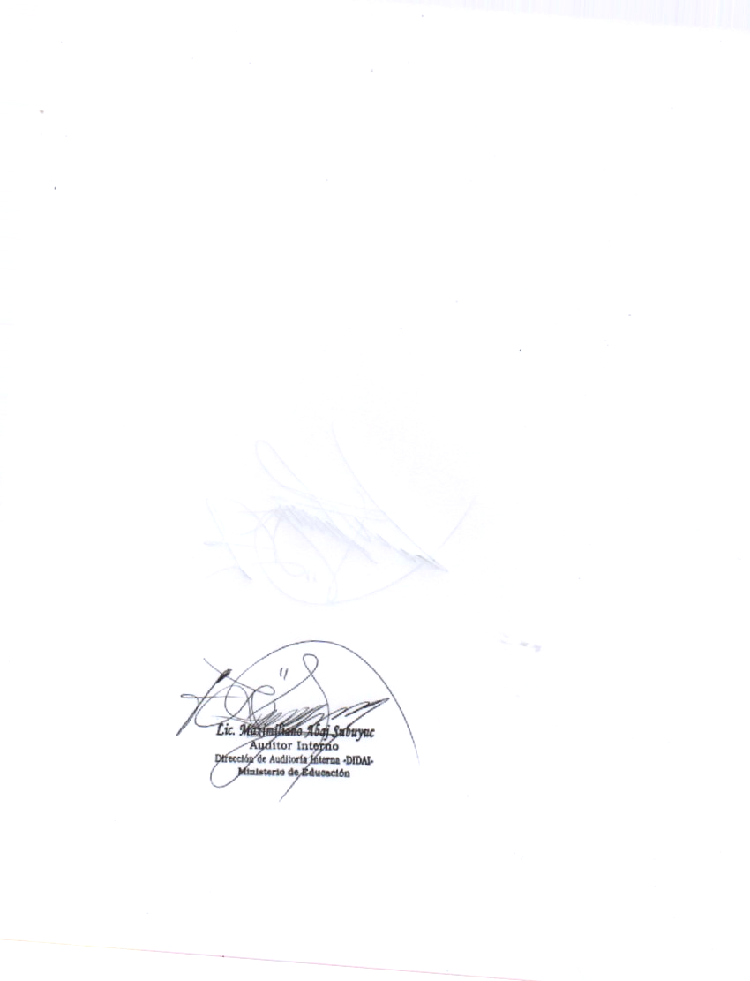

**ANEXO 1**

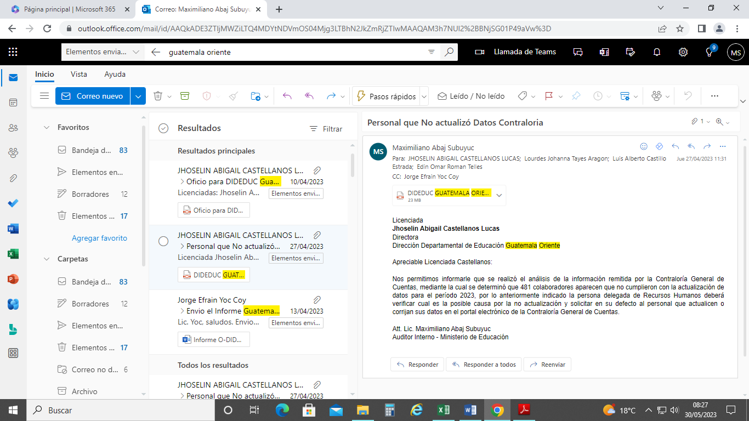

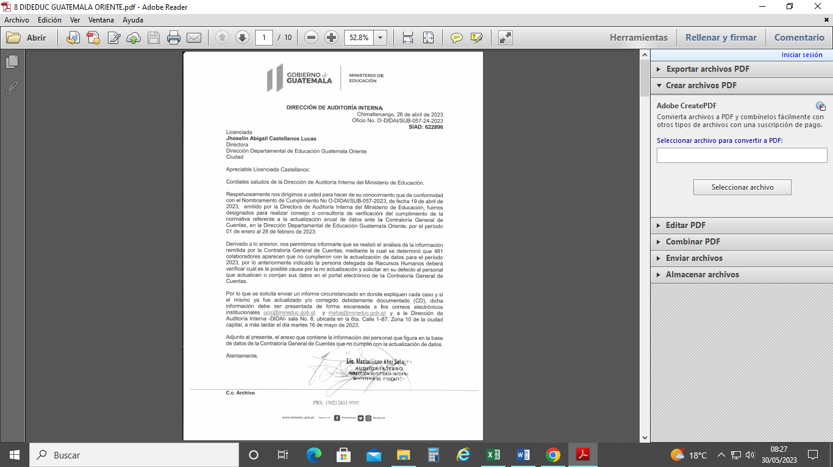

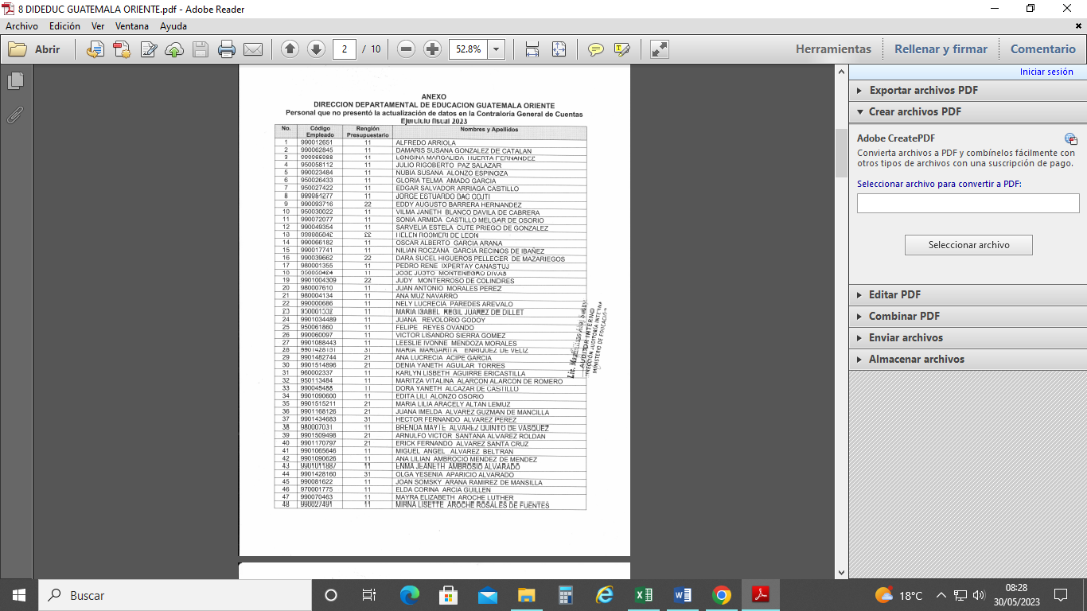

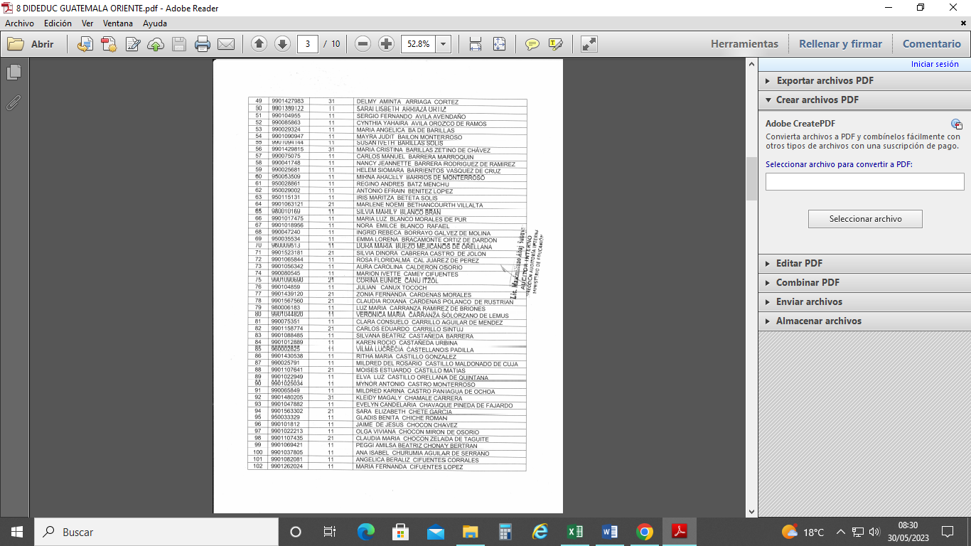

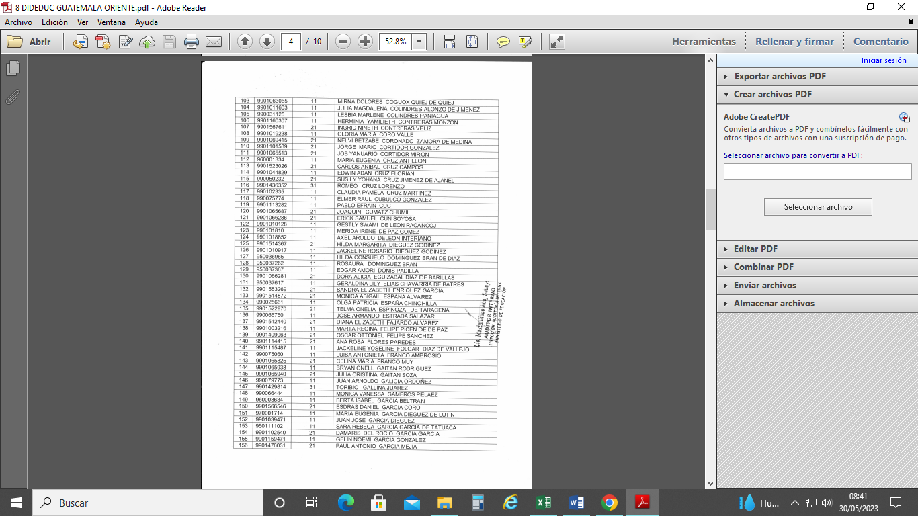

|

